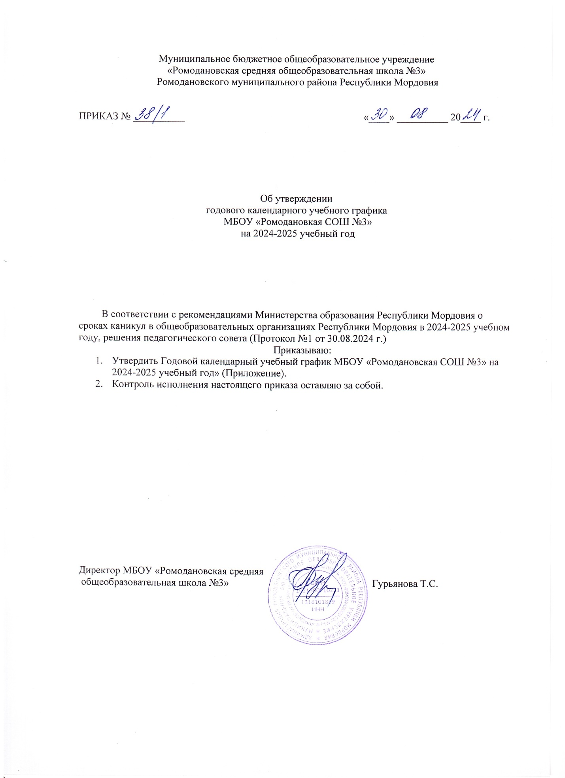

Муниципальное бюджетное общеобразовательное учреждение

«Ромодановская средняя общеобразовательная школа №3»

Ромодановского муниципального района Республики Мордовия

ПРИКАЗ № __________ «____» __________ 20____ г.

Об утверждении

годового календарного учебного графика

МБОУ «Ромодановкая СОШ №3»

на 2024-2025 учебный год

В соответствии с рекомендациями Министерства образования Республики Мордовия о сроках каникул в общеобразовательных организациях Республики Мордовия в 2024-2025 учебном году, решения педагогического совета (Протокол №1 от 30.08.2024 г.)

Приказываю:

1. Утвердить Годовой календарный учебный график МБОУ «Ромодановская СОШ №3» на 2024-2025 учебный год» (Приложение).
2. Контроль исполнения настоящего приказа оставляю за собой.

Директор МБОУ «Ромодановская средняя

общеобразовательная школа №3» Гурьянова Т.С.

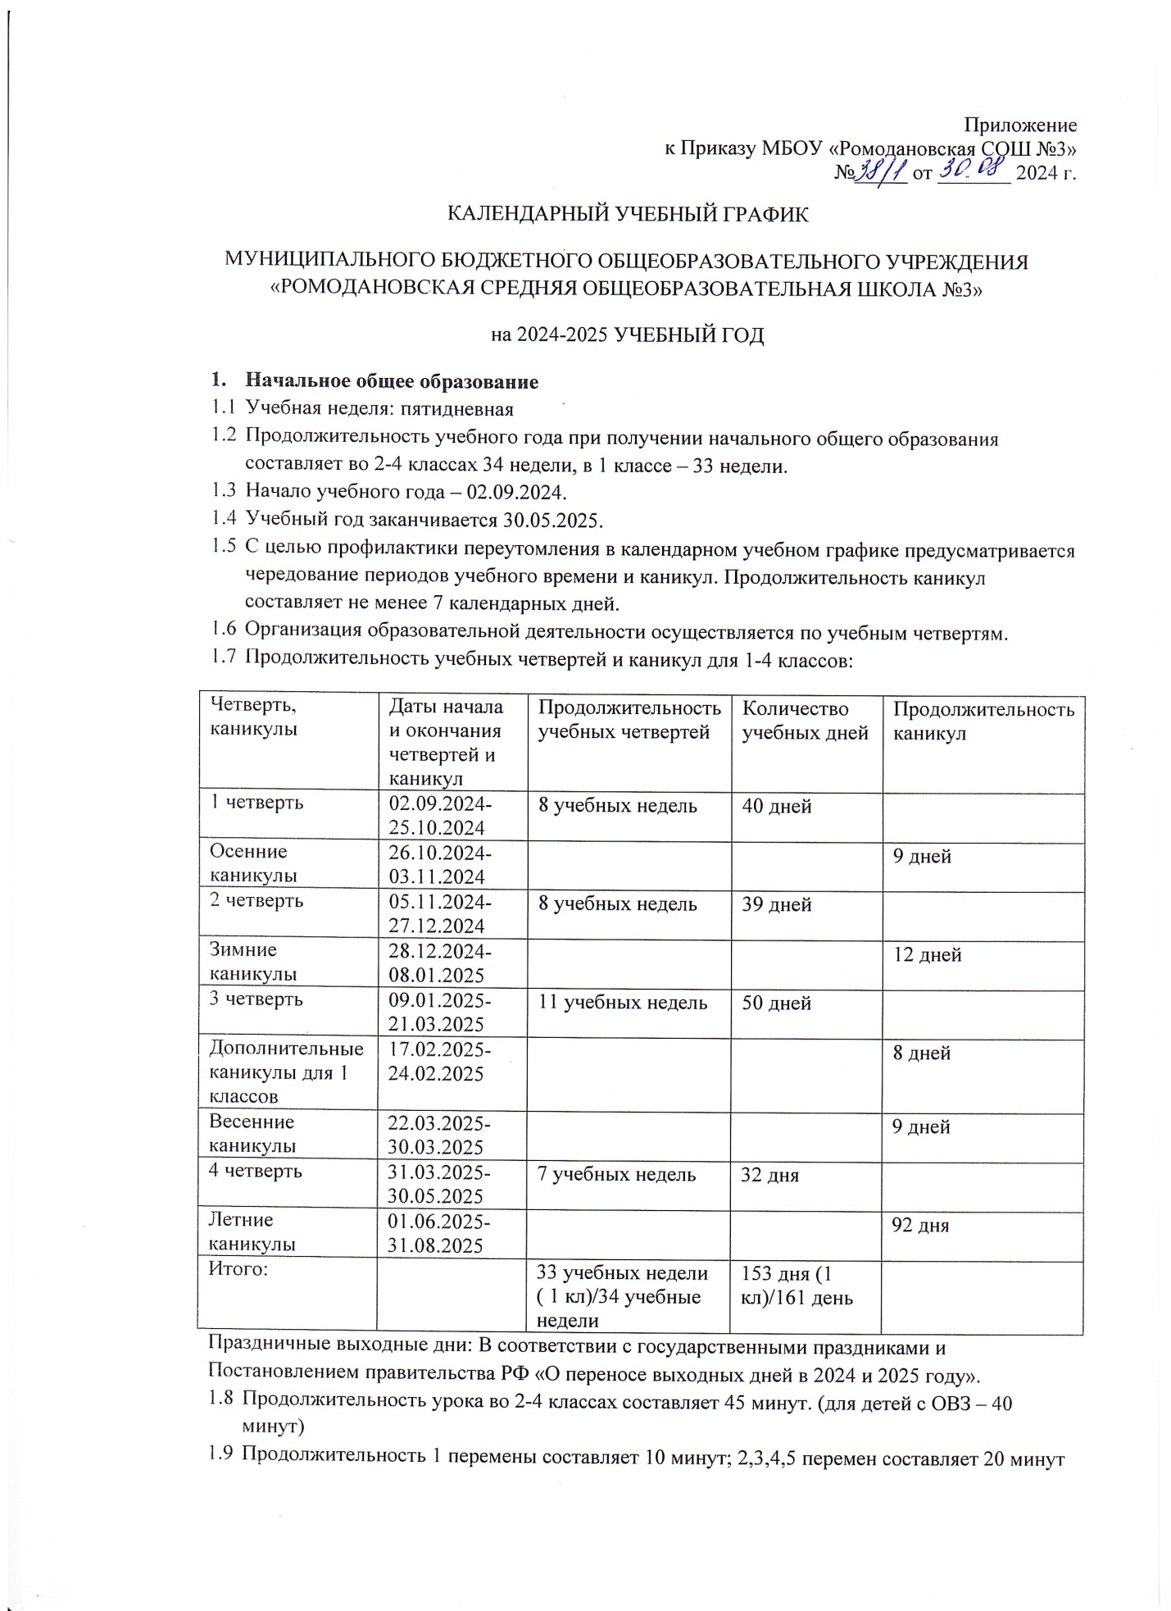

Приложение

к Приказу МБОУ «Ромодановская СОШ №3»

№_____ от _______ 2024 г.

КАЛЕНДАРНЫЙ УЧЕБНЫЙ ГРАФИК

МУНИЦИПАЛЬНОГО БЮДЖЕТНОГО ОБЩЕОБРАЗОВАТЕЛЬНОГО УЧРЕЖДЕНИЯ «РОМОДАНОВСКАЯ СРЕДНЯЯ ОБЩЕОБРАЗОВАТЕЛЬНАЯ ШКОЛА №3»

на 2024-2025 УЧЕБНЫЙ ГОД

1. **Начальное общее образование**
   1. Учебная неделя: пятидневная
   2. Продолжительность учебного года при получении начального общего образования составляет во 2-4 классах 34 недели, в 1 классе – 33 недели.
   3. Начало учебного года – 02.09.2024.
   4. Учебный год заканчивается 30.05.2025.
   5. С целью профилактики переутомления в календарном учебном графике предусматривается чередование периодов учебного времени и каникул. Продолжительность каникул составляет не менее 7 календарных дней.
   6. Организация образовательной деятельности осуществляется по учебным четвертям.
   7. Продолжительность учебных четвертей и каникул для 1-4 классов:

|  |  |  |  |  |
| --- | --- | --- | --- | --- |
| Четверть, каникулы | Даты начала и окончания четвертей и каникул | Продолжительность учебных четвертей | Количество учебных дней | Продолжительность каникул |
| 1 четверть | 02.09.2024-25.10.2024 | 8 учебных недель | 40 дней |  |
| Осенние каникулы | 26.10.2024-03.11.2024 |  |  | 9 дней |
| 2 четверть | 05.11.2024-27.12.2024 | 8 учебных недель | 39 дней |  |
| Зимние каникулы | 28.12.2024-08.01.2025 |  |  | 12 дней |
| 3 четверть | 09.01.2025-21.03.2025 | 11 учебных недель | 50 дней |  |
| Дополнительные каникулы для 1 классов | 17.02.2025-24.02.2025 |  |  | 8 дней |
| Весенние каникулы | 22.03.2025-30.03.2025 |  |  | 9 дней |
| 4 четверть | 31.03.2025-30.05.2025 | 7 учебных недель | 32 дня |  |
| Летние каникулы | 01.06.2025-31.08.2025 |  |  | 92 дня |
| Итого: |  | 33 учебных недели ( 1 кл)/34 учебные недели | 153 дня (1 кл)/161 день |  |

Праздничные выходные дни: В соответствии с государственными праздниками и Постановлением правительства РФ «О переносе выходных дней в 2024 и 2025 году».

* 1. Продолжительность урока во 2-4 классах составляет 45 минут. (для детей с ОВЗ – 40 минут)
  2. Продолжительность 1 перемены составляет 10 минут; 2,3,4,5 перемен составляет 20 минут

